从综艺种草到电商拔草，打通IP商业价值新通路
广 告 主：唯品会
所属行业：电商
执行时间：2020.10-12
参选类别：视频节目合作类
营销背景
2020年下半年，唯品会进行品牌全面升级，平台slogan从“都是好牌子，天天有3折”升级成更凸显品牌调性的“品牌特卖，就是超值”，同时，目标人群也从20-35岁的年轻女性人群，拓展为20-50岁女性，以及18-35岁男性的广谱人群。
在品牌升级大背景下，如何将品牌“新理念“迅速让“新人群”了解和接受，是本次合作的主要目的。
营销目标
通过全民向、高关注度、高契合度的综艺IP，将品牌新的理念迅速传达给新的目标人群，同时，通过综艺节目内的明星消费示范、IP授权等合作，拉动唯品会站内的搜索和转化。
策略与创意
腾讯视频下半年重点综艺项目《演员请就位2》与唯品会高度契合。
一方面，《演员请就位2》是全民向的S+级IP，具备最广泛的关注度和讨论度，且观众辐射了18-50岁的广谱男女受众，可以帮助唯品会更好地打开广谱市场。
另一方面，从节目内核和唯品会品牌内核上看，每个人都是自己生活的导演，穿的每件衣服、背的每款包包、用的每只口红，都是我们每天都在物色的演员，当好物已在唯品会备好，就像演员在舞台上已就位，属于我们的大戏，随时都能开演。
执行过程/媒体表现
一、内容融合：唯品会全方位原生融入节目内容，高曝光度提升认知、高融合度影响心智。
1、唯品会logo与节目logo完美融合，强化唯品会与节目关联，让品牌成为节目的一部分。
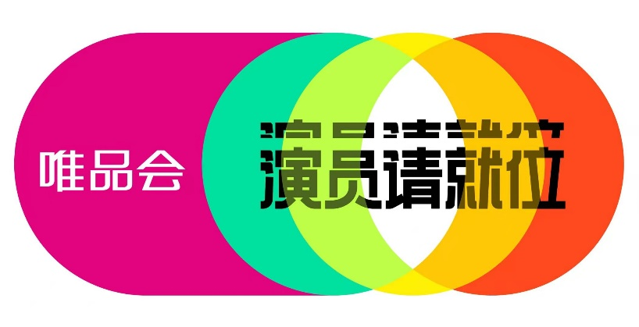
2、明星口播配合节目舞美和包装资源全方位露出，强化“品牌特卖，就是超值”全新品牌理念。
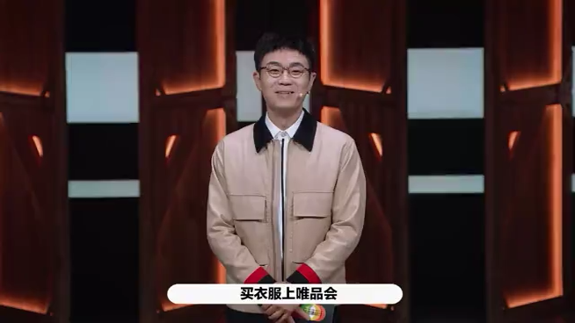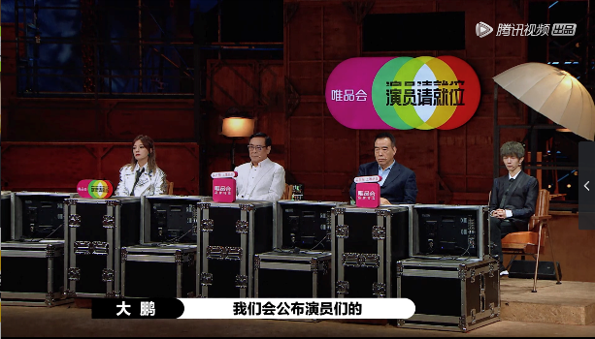
3、捆绑关键赛制环节/节目内容，巧妙植入
1）S级演员可提前去唯品会角色试装间试穿戏服，并由唯品会特派造型师提供造型指导。
2）剧目作品《天才枪手》中，女主任敏因剧情需要在舞台上短时间换了四套服装，该期节目的后采环节巧妙设置成唯品会穿搭小课堂，由任敏解读《天才枪手》舞台变装技巧，自然融入唯品会品牌卖点。
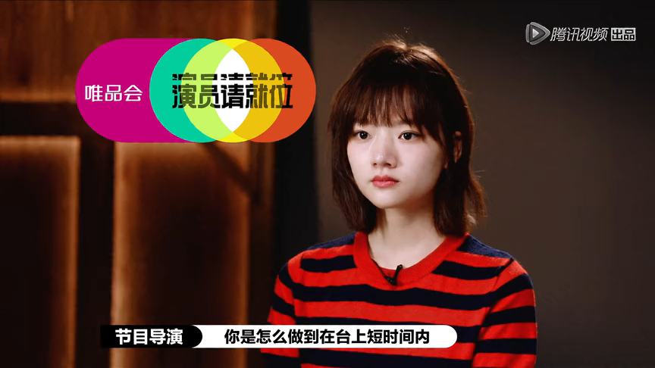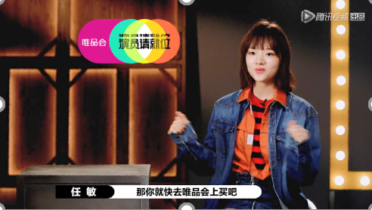
二、明星效应：巧用不同明星差异化人设，通过创意中插进行消费示范演绎，击破不同用户圈层，引爆同款效应，助力转化。
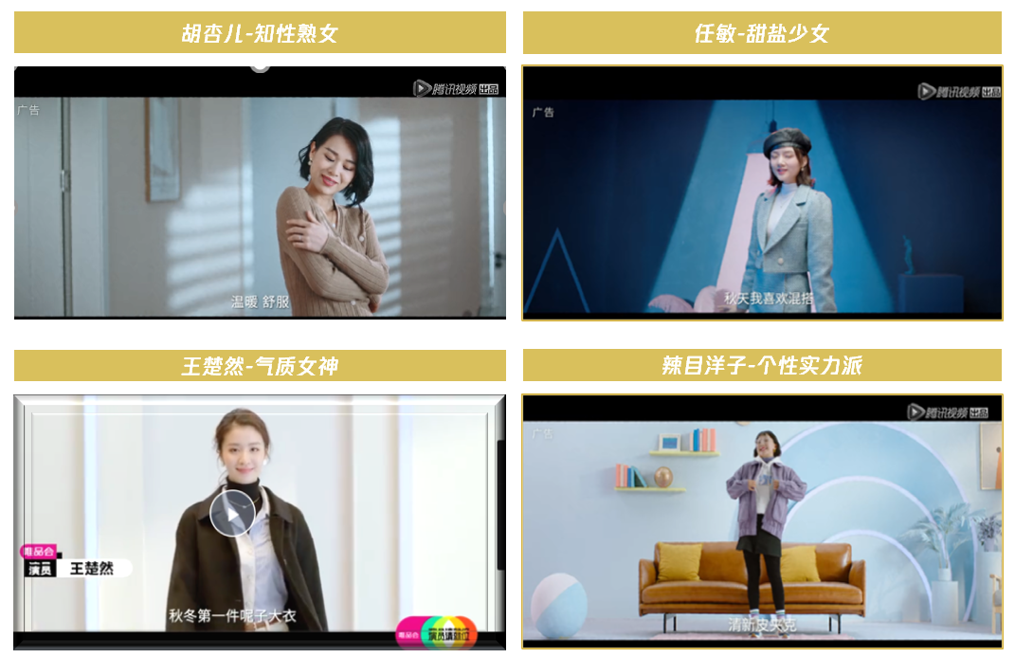
三、后链路转化：IP授权唯品会后端APP，通过粉丝打榜、演员同款等，刺激端内到访和转化，将IP影响力转化为品牌销售力。
1、唯品会APP成为粉丝为演员打榜的唯一商业渠道，唯品会每周榜单TOP演员将获得额外电力值加权，助力冲击总决赛，充分刺激粉丝下载唯品会APP、打投及分享。
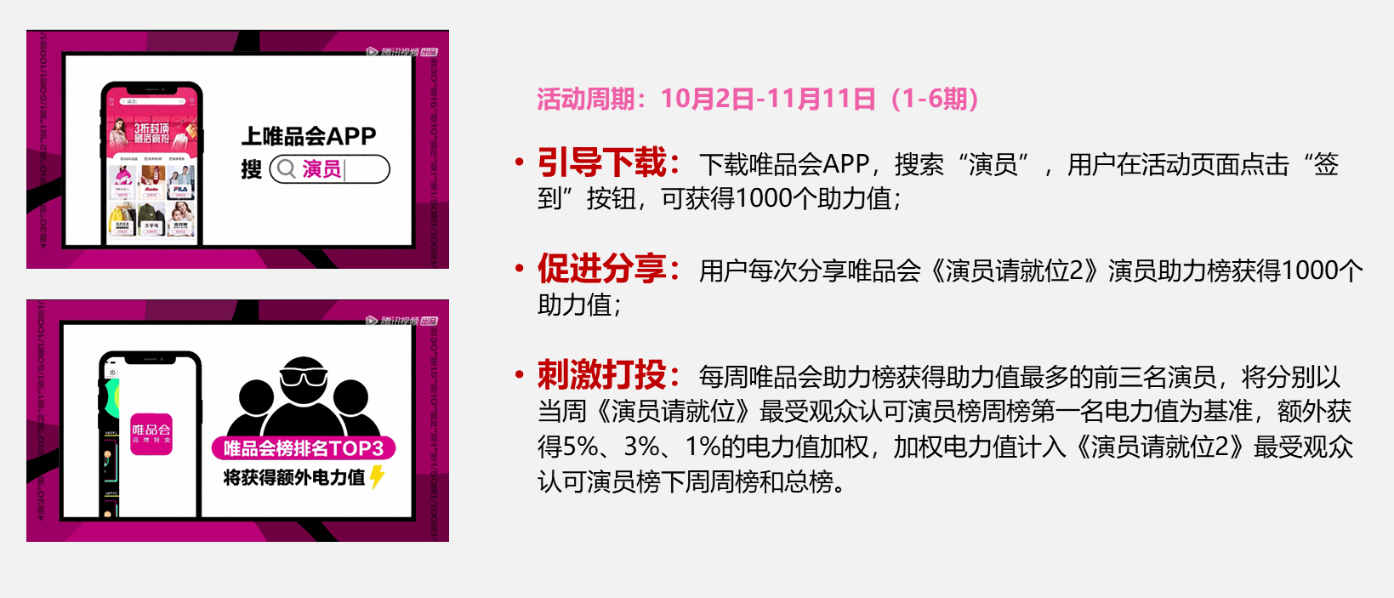
2、在唯品会站内打造《演员请就位2》IP主题特卖专区，明星同款快速拉动转化，另外明星穿搭技巧、节目独家花絮等内容进一步刺激用户互动，全面提升平台粘性。
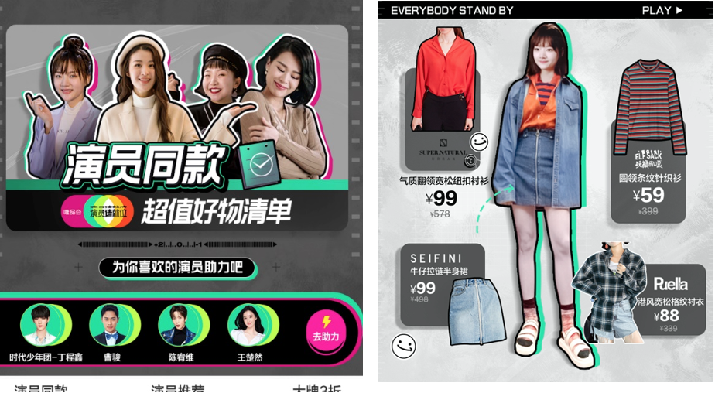
营销效果与市场反馈
一、节目影响力角度
《演员请就位2》打破综N代魔咒，节目开播以来热搜不断，播放量、讨论度、口碑都全方位超越第一季，产生了#全网都在要S卡#、#郭敬明和李诚儒的battle#等全民现象级话题，实现真正破圈，节目总播放量13.8亿，全网热搜1718个，主话题阅读量117亿，微信指数峰值1476W，全面超越同期其他节目。
二、唯品会合作效果角度
唯品会SVC综合指数（166）远超行业平均。品牌口号“上唯品会，搜演员，品牌特卖就是超值” 回忆度（71.24%）遥遥领先，主持人口播及品牌提及也位列植入场景回忆度（55.21%）第一位，节目合作后，唯品会认知度、喜爱度与推荐度均得到大幅度提升（12%、25%、25%）。

